Ejercicio 1 - Manejo de listas
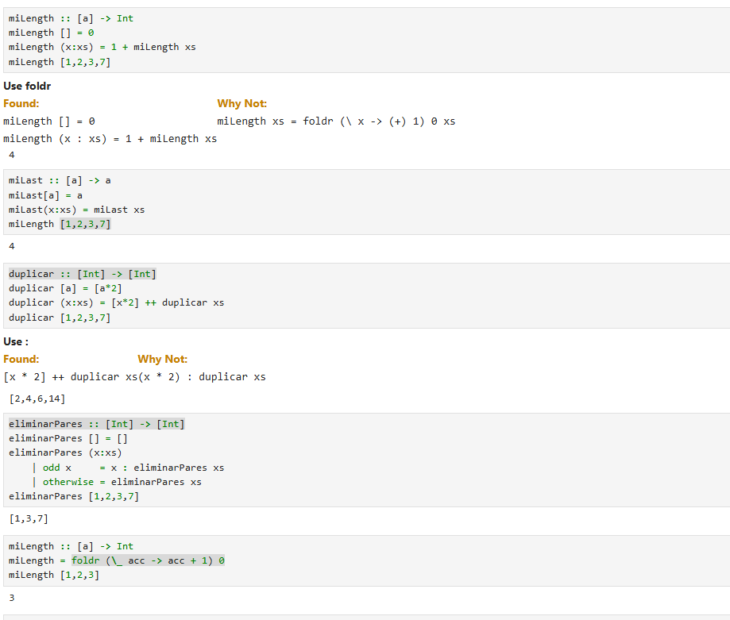
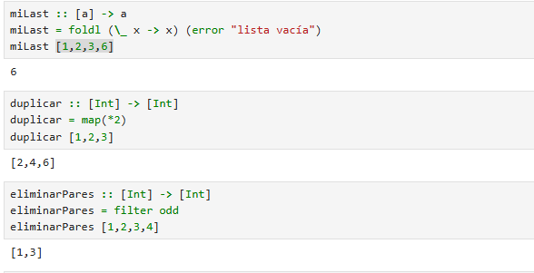
Ejercicio 2 - Listas por comprensión
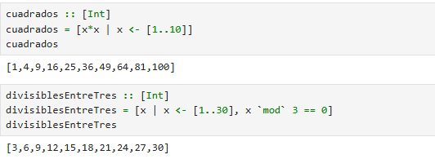
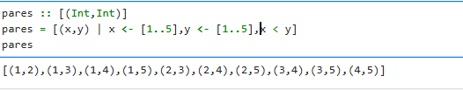
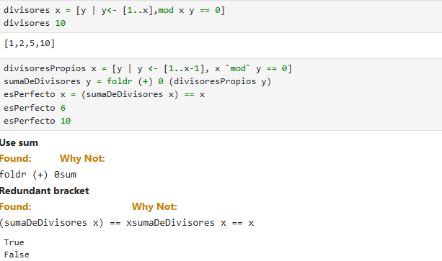

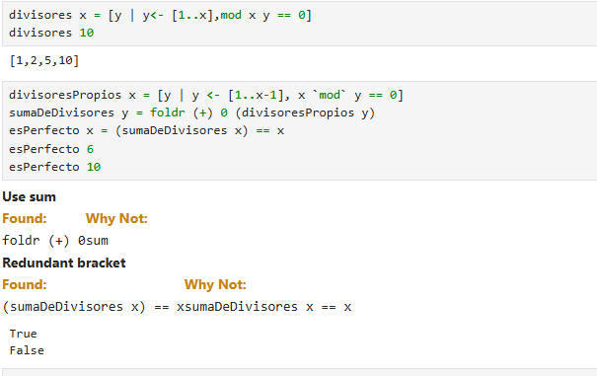

Ejercicio 3 - Funciones de orden superior
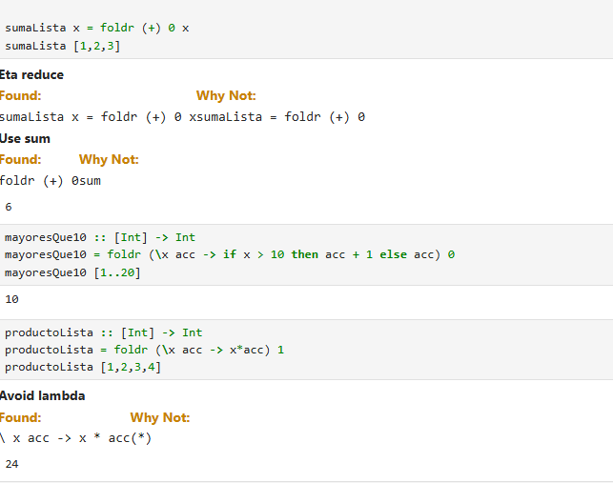
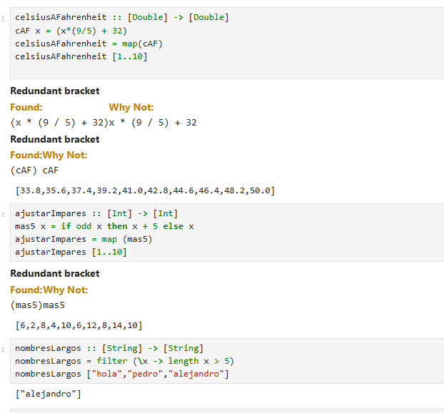
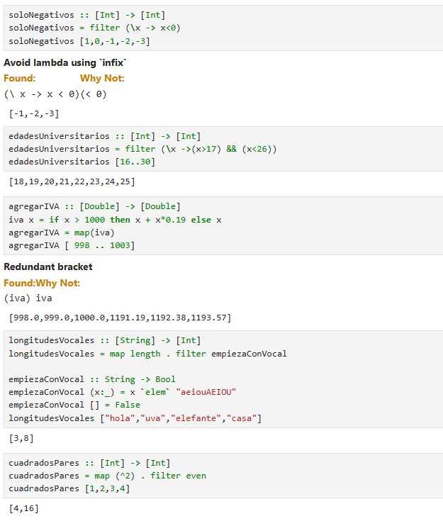
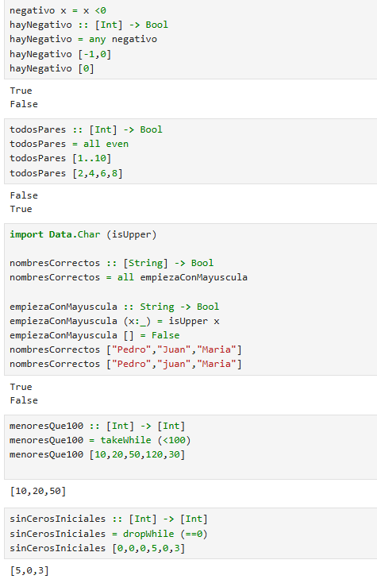

Ejercicio 4 - Funciones que reciben y retornan funciones
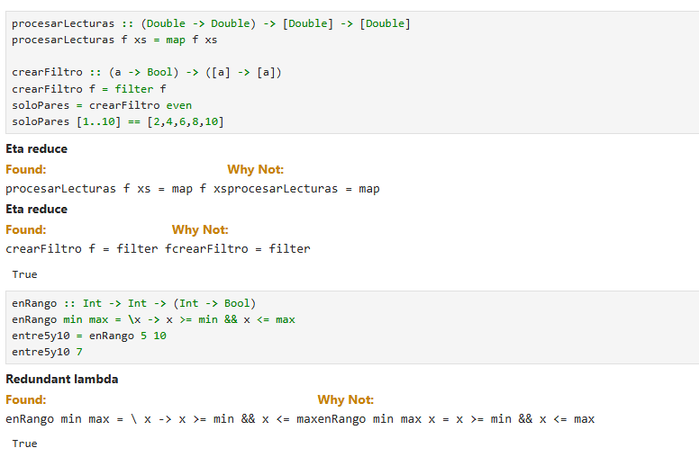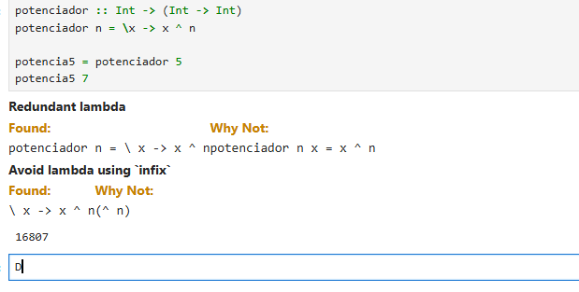

Ejercicio 5 - “El problema de las dos jarras” usando A*
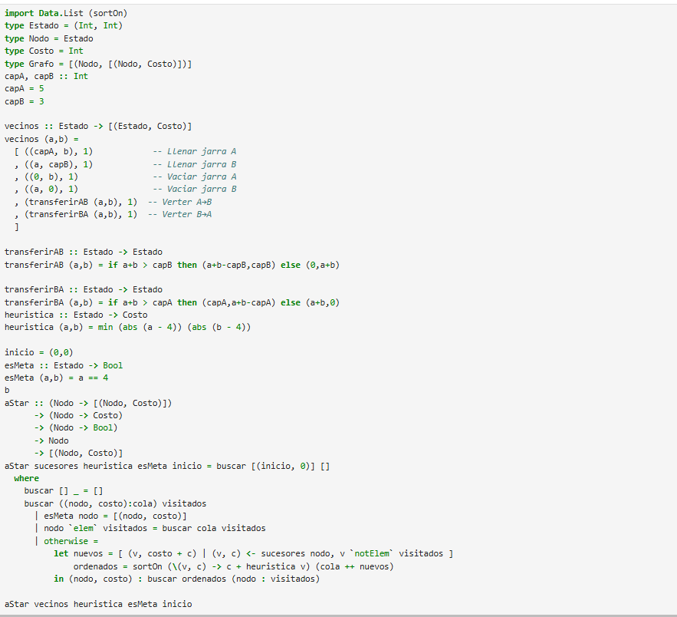

Retrospectiva
¿Cuál fue el tiempo total invertido en el laboratorio por cada uno de ustedes? (Horas/Hombre)
Aproximadamente invertí entre 4 y 5 horas en el laboratorio. La mayor parte del tiempo se fue entendiendo bien cómo modelar el problema y depurando errores en Haskell, sobre todo con la implementación del algoritmo A*.

¿Cuál es el estado actual del laboratorio? ¿Por qué?
El laboratorio está prácticamente completo. Se logró implementar el algoritmo A* y encontrar la solución óptima al problema de las jarras. Sin embargo, aún queda como mejora que el algoritmo retorne el camino óptimo limpio y no solo el orden de exploración de los nodos.

¿Cuál consideran fue el mayor logro? ¿Por qué?
El mayor logro fue lograr que el algoritmo A* funcionara correctamente y encontrara la solución óptima (4 litros) con el costo mínimo. Esto fue importante porque implicó entender tanto la lógica del problema como la implementación en Haskell, incluyendo heurística y generación de estados.

¿Cuál consideran que fue el mayor problema técnico? ¿Qué hicieron para resolverlo?
El mayor problema fue manejar correctamente la definición del estado objetivo y los errores de sintaxis/alcance en Haskell (como funciones no definidas, orden de parámetros y problemas con where). Para solucionarlo, fui corrigiendo paso a paso, revisando la lógica del algoritmo y ajustando la estructura del código hasta que compilara y funcionara correctamente.

¿Qué referencias usaron? ¿Cuál fue la más útil? Incluyan citas con estándares adecuados
Se utilizó principalmente ChatGPT como apoyo para entender errores, mejorar la heurística y depurar el algoritmo A*.
Referencia: ChatGPT (OpenAI), asistencia en resolución del problema de búsqueda A* en Haskell.

